Inizio modulo

Mia - Platform for WebAppConf 2017

*Campo obbligatorio

Indirizzo email *

Il tuo indirizzo email

1. Che valore assume la variabile a?

5 punti

Immagine senza didascalia

true

false

TypeError

NaN

2. Cosa viene stampato da questo pezzo di codice?

5 punti

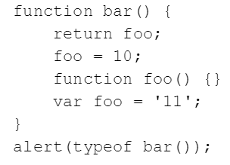

number

function

undefined

SyntaxError

3. Cosa viene stampato da questo pezzo di codice?

5 punti

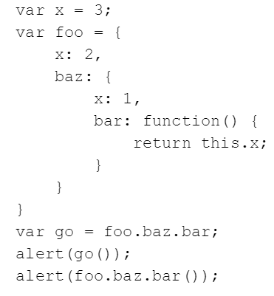

1, 2

1, 3

2, 1

2, 3

3, 1

3, 2

4. Che valore assume la variabile a?

5 punti

Immagine senza didascalia

"f, o, o"

TypeError

["f", "o", "o"]

[][]["f", "o", "o"]

5. Che valore assume la variabile a?

5 punti

Immagine senza didascalia

true

false

6. Dato il seguente codice, come si potrebbe completare in modo che stampi a schermo 3 volte “3”?

5 punti

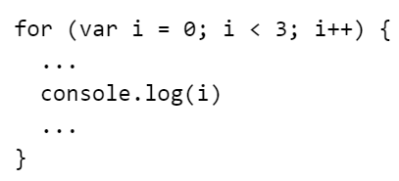

nessuna modifica

i = 3 prima del console.log

Modifico il corpo del for con setTimeout(() => console.log(i))

7. Date le funzioni sotto, seleziona le risposte vere (una o più)

5 punti

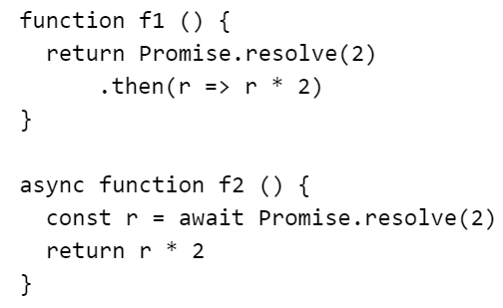

f2 ritorna un numero

f2 instanceof Function

f1.constructor === Function

f2.constructor === Function

f1 e f2 allocano le stesse risorse

Promise.all([f1(), f2()]).then(a => a[0] === a[1]).then(console.log) stampa “true”

8. Qual è il valore di c?

5 punti

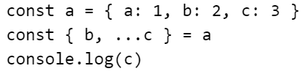

{ c: 3 }

{ a: 1, c: 3 }

Niente, perchè la sintassi non è valida

3

9. Cosa viene stampato da questo pezzo di codice?

5 punti

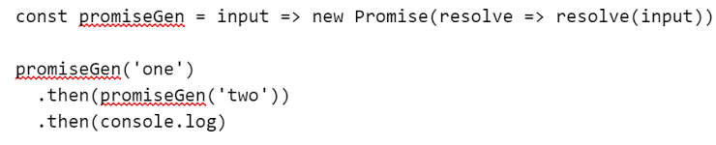

one

two

niente

entrambi

Sei alla WebAppConf 2017 *

Sì

No

Come sviluppatore

Come appassionato

Per lavoro

Per cercare lavoro

Come sviluppatore

Come appassionato

Per lavoro

Per cercare lavoro

Autorizzo al trattamento dei dati ai sensi dell’art. 13 del d.lgs. 30 giugno 2003 n. 196 *

0 punti

Autorizzo

INVIA

Fine modulo

Questo modulo è stato creato all'interno di MIA Srl. [Segnala una violazione](https://docs.google.com/forms/d/e/1FAIpQLScvPmmKjwWYUP2EcdN5mkmnZg1sWL4MScD15xFJD7ZbOKZbIw/reportabuse?source=https://docs.google.com/forms/d/e/1FAIpQLScvPmmKjwWYUP2EcdN5mkmnZg1sWL4MScD15xFJD7ZbOKZbIw/viewform?usp%3Dsf_link) - [Termini di servizio](http://www.google.com/accounts/TOS) - [Ulteriori termini](http://www.google.com/google-d-s/terms.html)

[Moduli](https://www.google.com/forms/about/?utm_source=product&utm_medium=forms_logo&utm_campaign=forms)